Архитектура аппаратных средств

Малина исип319

Задание L2. Первое знакомство с асэмблером

1. Зашли на яндекс диск и установил лампанель и прилегающие файлы.
2. В excel нарисовали картинку 16х9

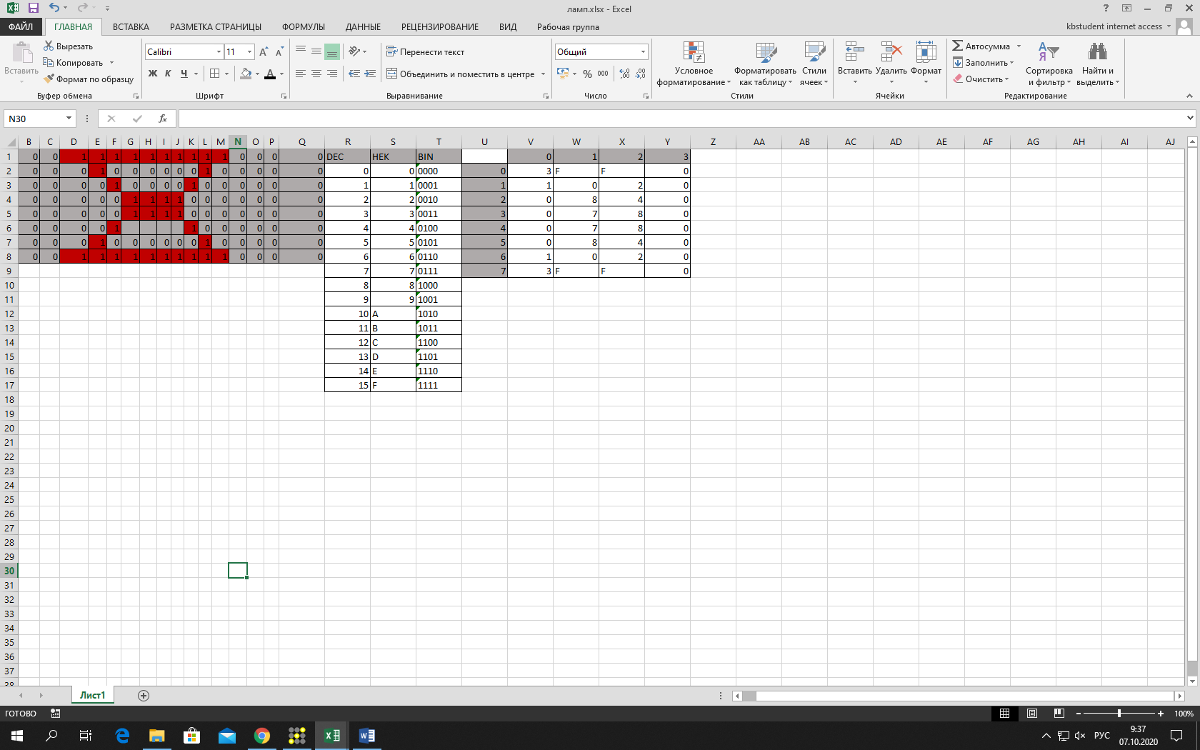

1. Выделили пустые ячейки нолем, закрашенные – единицей.
2. Перевели из двоичной системы в шестнадцатиричную

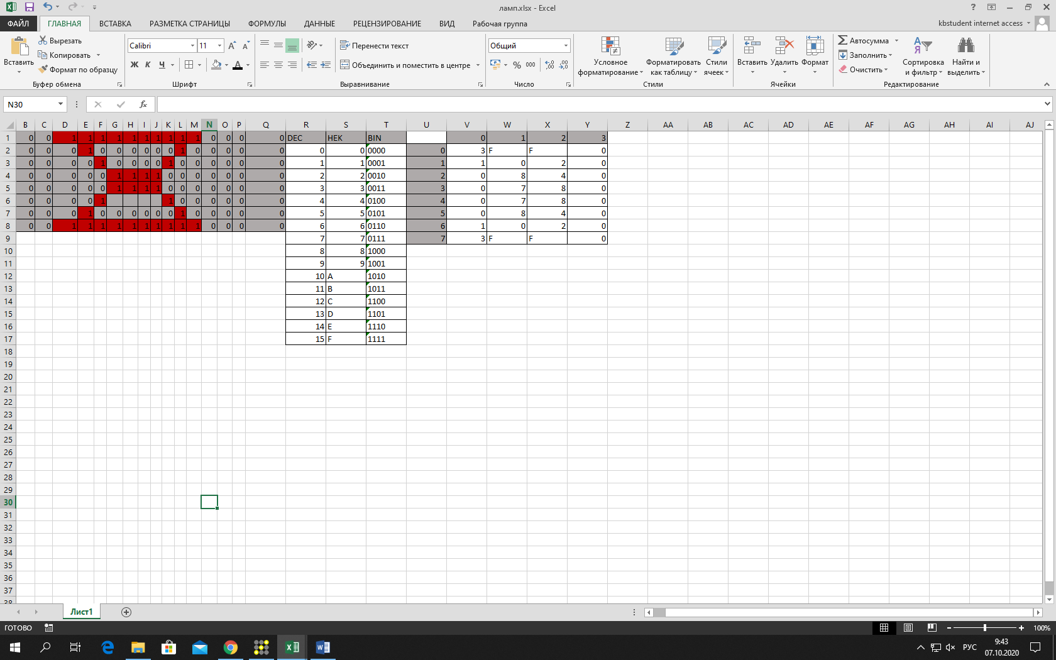

1. В приложении лампанель ввели код картинки

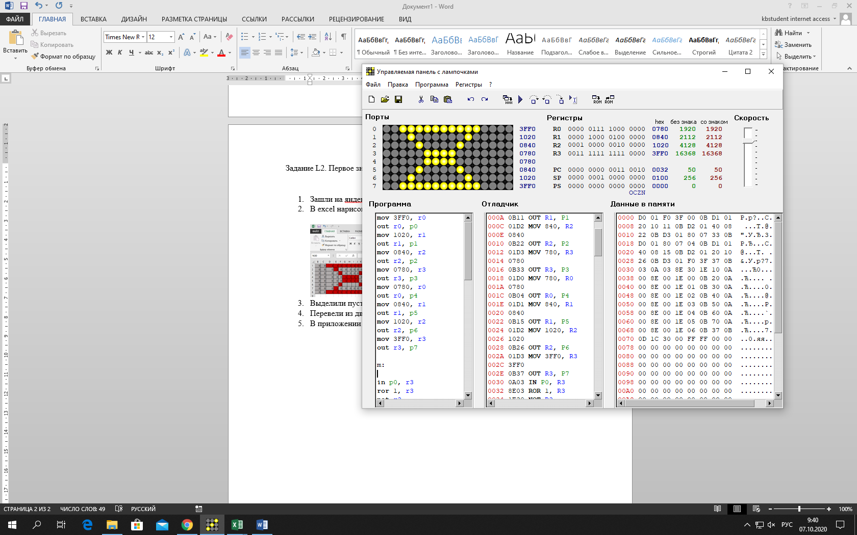

1. Заставили картинку двигаться и мигать.

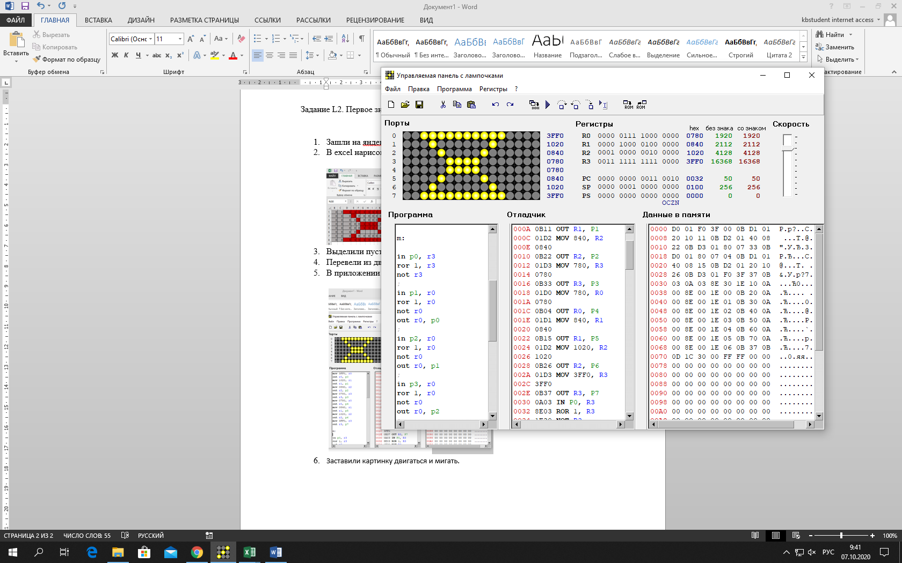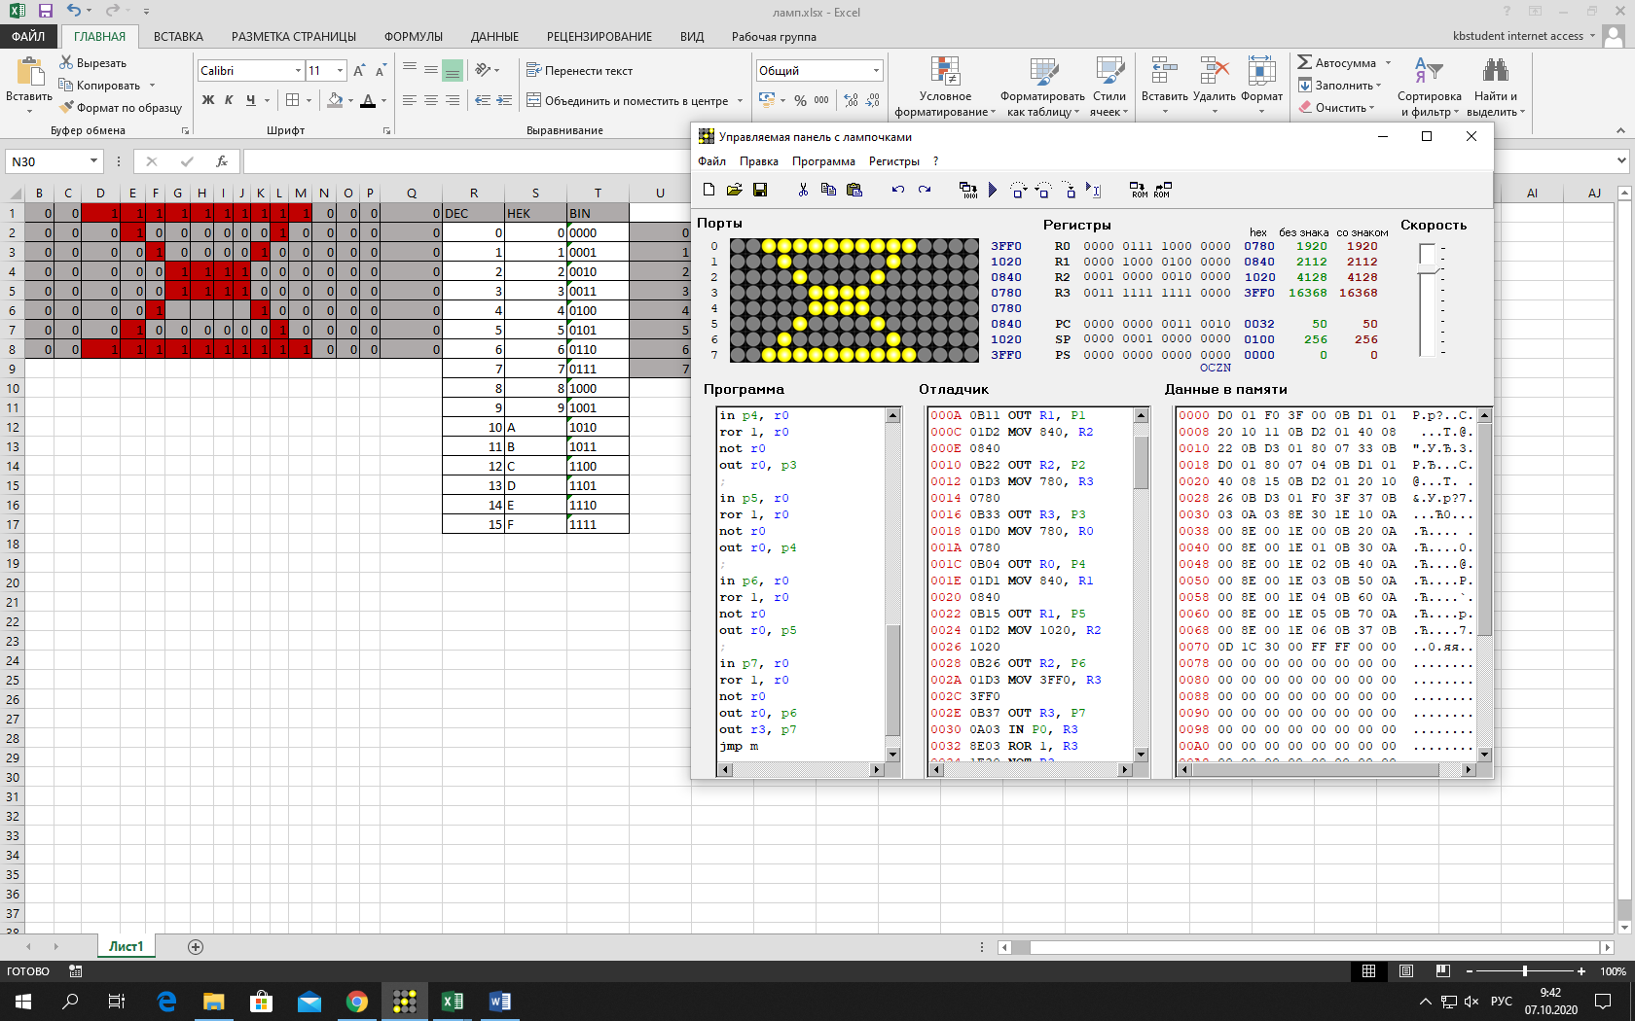

1. Дописали stop.